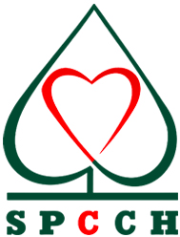

Svaz postižených civilizačními chorobami v ČR, z.s.

KOMUNITNÍ CENTRUM

Havířov Dlouhá třída 83/1134

Vás srdečně zve na tradiční ukončení
svatodušních svátků

„ Smažení vaječiny“



Dne 14.5.2015 ve čtvrtek od 14 hod v KC

PRESENCE

JMÉNO Hůlkové písmo PODPIS:

----------------------------------- ---------------------------------

------------------------------------ ---------------------------------

------------------------------------ ---------------------------------

------------------------------------- ---------------------------------

------------------------------------- ---------------------------------

------------------------------------- ---------------------------------

------------------------------------- ---------------------------------

------------------------------------- ---------------------------------

----------------------------------- ---------------------------------

Zájemci o vstupenky se nahlásí u vedoucí KC paní Hanákové

